**测试框架使用方法**

1. 环境配置要求

Apache+PHP

1. 使用方法

运行[http://localhost/ueditor/_test/tools/br/list.php （“ueditor](http://localhost/ueditor/_test/tools/br/list.php （\“ueditor)”是工程名）即可展开当前开发的所有用例，每一个色块代表一个api，单击api对应的色块就会自动运行这个api所有的用例，并将用例运行结果显示在下方。本测试框架基于QUnit实现，具体界面如下：

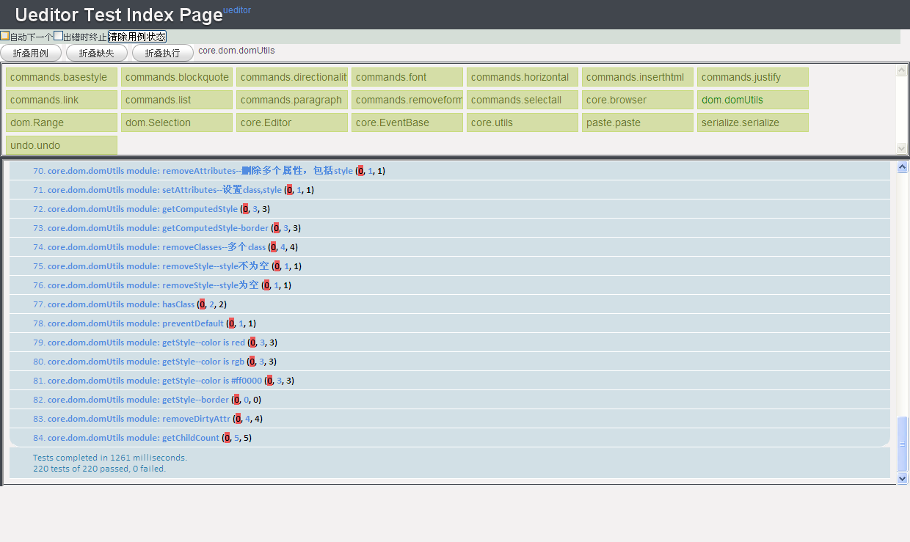

如果想批量运行所有用例，则先选中“自动下一个”复选框再点击第一个用例，那么所有用例就会自动运行完毕。所有用例全部通过的api名称用绿色显示，没有通过的用红色显示。

如果只想运行或调试某一个类或api的用例，那么可以通过[http://localhost/ueditor/_test/tools/br/run.php?case=core.dom.domUtils（“core.dom.domUtils](http://localhost/ueditor/_test/tools/br/run.php?case=core.dom.domUtils（\“core.dom.domUtils)是想要测试的api的路径”）来单个运行。